РОССИЙСКИЙ УНИВЕРСИТЕТ ДРУЖБЫ НАРОДОВ  
 Факультет физико-математических и естественных наук  
 Кафедра прикладной информатики  
 Отчёт по лаборатной работе №3  
 дисциплина: Архитектура компьютера   
 Янушкевич Михаил  
 Группа: НПИбд-02-23

# 1 Содержание

1. Цель работы
2. Выполнение лабораторной работы
3. Задания для самостоятельной работы
4. Вывод

# 2 Цель работы

Целью работы является освоение процедуры оформления отчетов с помощью легковесного языка разметки Markdown.

# 3 Выполнение лабораторной работы

1. Перейти в сформированный каталог курса лабораторной работы №2 и обновить локальный репозиторий(рис.1). 1 рис.1 С помощью команды cd переходим в каталог, с помощью git pull стягиваем изменения из удаленного репозитория.
2. Перейти в каталог по лабораторной работе №3(рис.2). 2 рис.2 С помощью команды cd переходим в каталог report, далее с помощью make создаём файлы типа docx. и pdf.
3. Проверить наличие созданных файлов(рис.3). 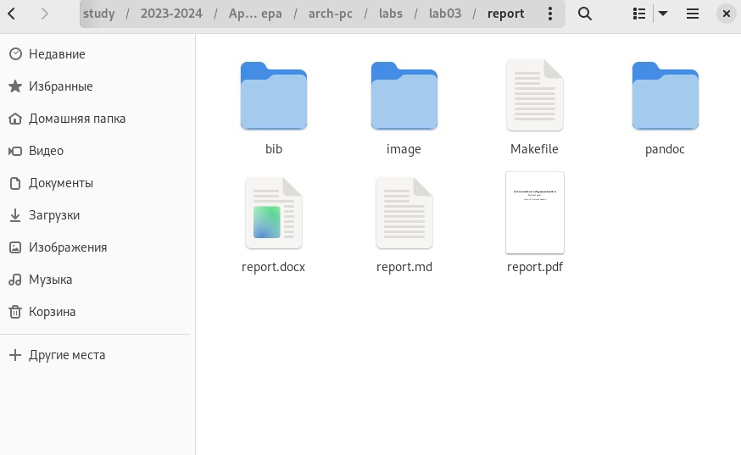 рис.3 Проверяем наличие созданных файлов в указанном каталоге
4. Удалить полученные файлы и открыть файл report.md(рис.4). 3 рис.4 С помощью команды make clean удаляем оба файла, далее открываем текстовый редактор gedit.
5. Редактируем шаблон, описываем лабораторную работу(рис.5). 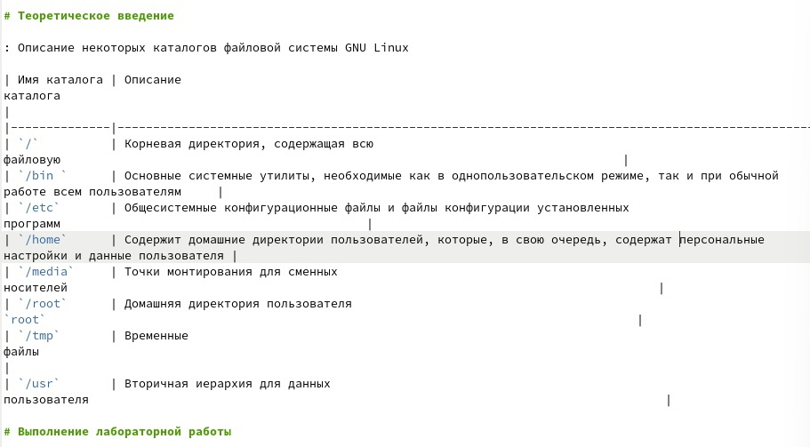 рис.5
6. Загружаем файлы на Github(рис.6). 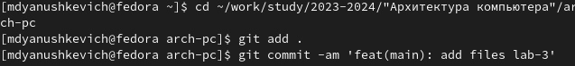 рис.6

# 4 Задание для самостоятельной работы

1. В соответствующем каталоге сделайте отчёт по ЛБ №2 в формате Markdown(рис.7). 7 рис.7
2. Загрузите файлы на Github(рис.8). 8 рис.8

# 5 Вывод

В ходе выполнения лабораторной работы №3 я освоил работу с легковесным языком разметки Markdown, а также закрепил знания по работе с Github и ОС Linux.